
Федеральное государственное автономное образовательное
учреждение высшего образования
«Национальный исследовательский университет ИТМО»

Факультет программной инженерии и компьютерной техники
Направление подготовки: 09.03.04 – Системное и прикладное программное обеспечение
Дисциплина «Вычислительная математика»

Отчёт по лабораторной работе №1
Вариант - 6

Выполнил
Линейский Аким Евгеньевич
P3215
Проверил
Наумова Надежда Александровна

Санкт - Петербург 2026

Содержание
- Содержание 2
- Цель 3
- Описание метода 3
- Исходный код программы 4
- Результат работы 6
- Вывод 6

Цель
В соответствии с выданным вариантом реализовать вычислительный метод решения СЛАУ методом Гаусса-Зейделя на языке программирования Python.

Описание метода
Метод Гаусса-Зейделя — это итерационный алгоритм для решения систем линейных алгебраических уравнений, улучшающий метод простой итерации. Метод использует новые значения целевых переменных сразу после их вычисления в текущей итерации, что ускоряет сходимость. Метод эффективен при диагональном преобладании матрицы.
Решение системы x* находится как предел последовательности, вычисляемой по правилу:
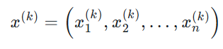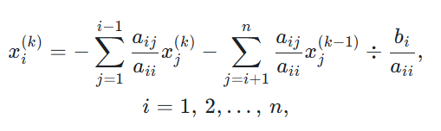
Где a_{ij}​ – элементы матрицы A, b_{i​} – компоненты вектора b; диагональные элементы матрицы A предполагаются отличными от нуля. Вычисления x* отличаются от метода простой итерации лишь тем, что на k-м шаге при вычислении i-й компоненты учитываются вычисленные k-е приближения первых (i−1) компонент.

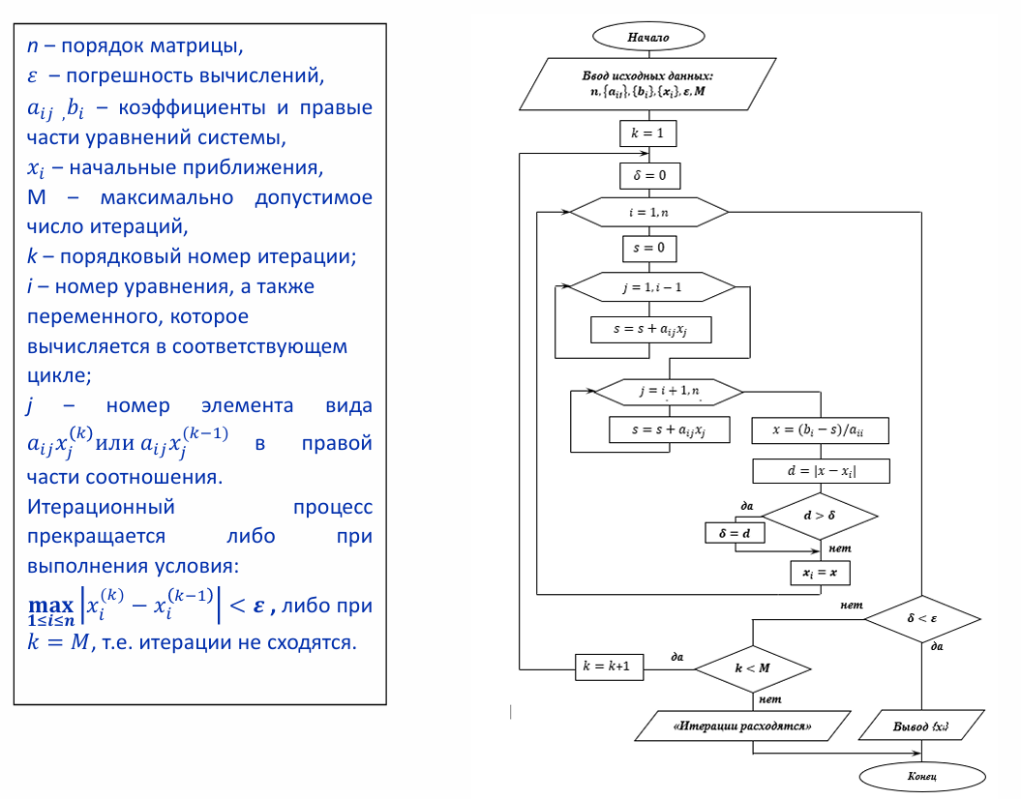
Рис 1. Блок-схема численного метода

Исходный код программы
def calc_gauss_seidel(A, X, B, m=10, e=1e-2):
"""Решение СЛАУ Методом Гаусса-Зейделя

Args:
A (float): матрица коэффициентов
X (float): матрица решений
B (float): матрица свободных членов
m (int, optional): макс. колическо итераций приближений. Defaults to 10.
e (float, optional): допустимая погрешность. Defaults to 1e-2.
"""

k=1
while 1:
delta = 0
for i in range(n):
s=0
for j in range(i):
s += A[i, j] * X[j]
for j in range(i+1, n):
s += A[i, j] * X[j]

new_x = (B[i] - s) / A[i, i]

d = abs(new_x - X[i])
if d > delta:
delta = d
X[i] = new_x

print(f"Итерация {k}:")
for i in range(n):
print(f" x{i+1} = {X.copy()[i]:.10f}")

if delta < e:
print(f"Решение найдено за {k} итераций:")
print("Вектор неизвестных:")
for i in range(n):
print(f"x{i+1} = {X[i]:.10f}")
break
else:
if k < m:
k = k + 1
else:
print("Итерации расходятся")
break

Код доступен по ссылке на удаленный репозиторий GitHub:
Код вычислительного метода

Результат работы
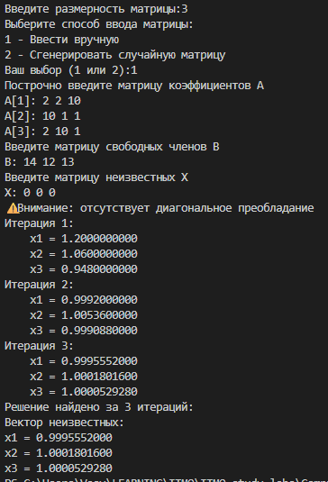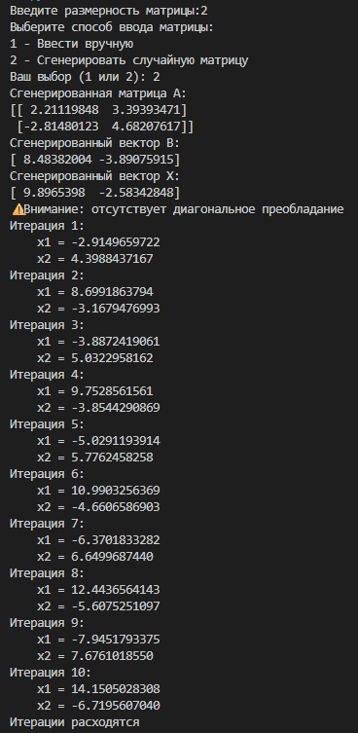

Вывод
Проделав данную лабораторную работу №1 я изучил итерационный метод Гаусса-Зейделя для решения СЛАУ, реализовал численный метод на языке Python.

